Notícias do Agrupamento de Escolas D. António Taipa

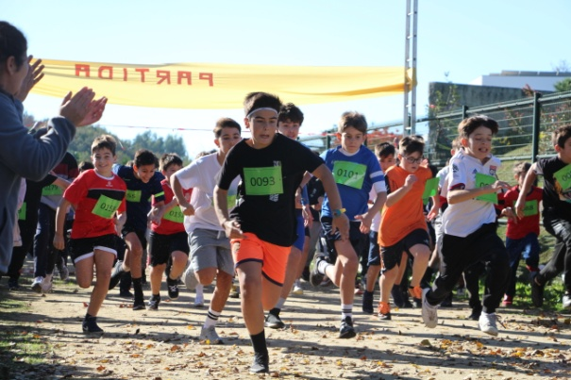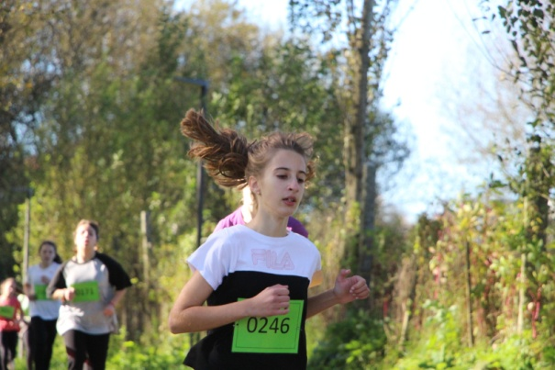
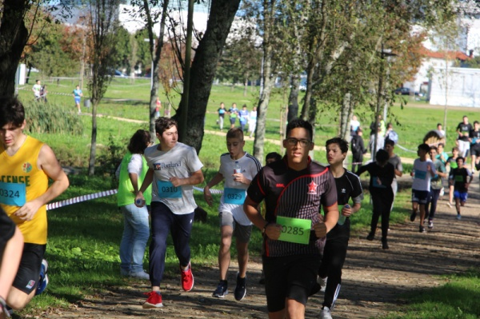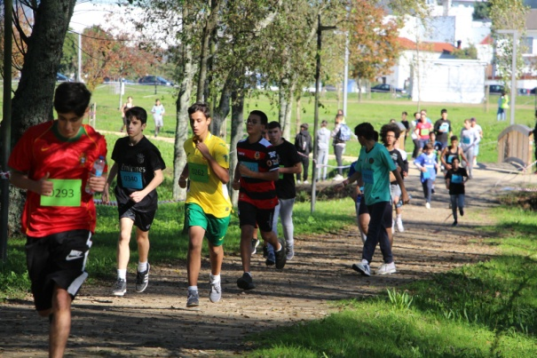
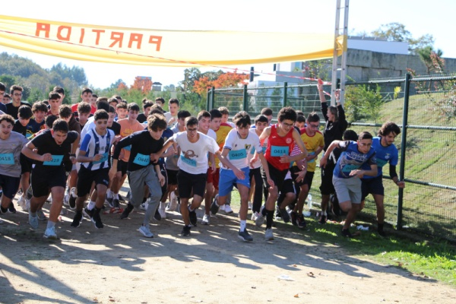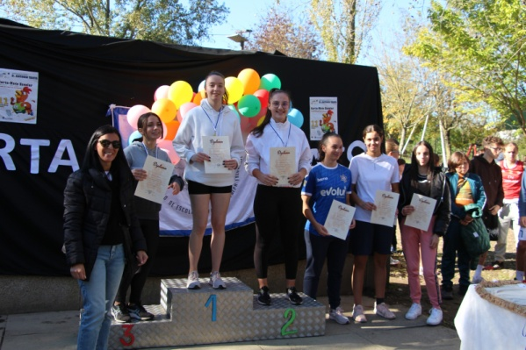

No dia onze de novembro de 2022, o Agrupamento de Escolas D. António Taipa realizou o Corta-Mato Escolar no Parque de Lazer de Freamunde, num belo dia de sol. Contamos com a participação de cerca de quinhentos alunos muito empenhados e de toda a comunidade educativa, que esteve sempre muito entusiasmada e divertida a apoiar os nossos atletas. Contamos também com a presença de muitos Encarregados de Educação que se envolveram e entrosaram na atividade enquanto assistentes e da colaboração dos Professores acompanhantes e dos Assistentes Operacionais. Envolveu-se a comunidade, potenciou-se os equipamentos da região e os alunos estiveram muito animados e envolvidos. Quanto aos resultados! Ganhamos TODOS!

